北方（定州）再生资源产业基地污水处理站改扩建项目
环境影响报告书环境影响评价
公众参与说明

建设单位：河北瀛源再生资源开发有限公司
编制日期：二〇二一年五月
目 录

1概述 1
2环境影响评价信息公开情况 4
2.1公开内容及日期 4
2.2 公开方式 5
2.3查阅情况 10
2.4公众提出意见情况 10
3公众意见处理情况 10
3.1公众意见概述和分析 10
3.2公众意见采纳情况 11
3.3公众意见未采纳情况 11
4 报批前公开情况 11
4.1 公开内容及日期 11
4.2 公开方式 11
5其他 11
6诚信承诺 11

1概述
北方（定州）再生资源产业基地位于定州市南部13km处，周村镇、叮咛店镇、沙河北岸，定州市周村镇传统企业为塑料加工业，发展于上世纪80年代，但多为小型加工企业，工艺水平相对落后，为统一规划定州再生塑料加工行业，推动周村镇废旧塑料回收加工产业的升级改造和环境综合整治，2014年河北瀛源再生资源开发有限公司投资42亿元建设北方（定州）再生资源产业基地项目，于2014年3月委托河北博鳌项目管理有限公司编制《河北瀛源再生资源开发有限公司北方（定州）再生资源产业基地环境影响报告书》，2014年7月31日取得定州市环境保护局的批复意见（定环保书[2014]5号）。产业基地建成后，预计入住500家废旧塑料回收加工的中小企业，形成年分拣废旧塑料、废鞋等原料100万吨；年产塑料再生颗粒60万吨，年产胶粉36万吨，年产塑料袋、膜、管、板等塑料制品40万吨的生产能力。河北瀛源再生资源开发有限公司在项目建设过程中，各企业废气治理措施及基地污水处理站处理工艺发生变更，河北瀛源再生资源开发有限公司委托河北博鳌项目管理有限公司编制《河北瀛源再生资源开发有限公司北方（定州）再生资源产业基地环境影响评价补充报告》，2015年11月17日取得《定州市环境保护局关于河北瀛源再生资源开发有限公司北方（定州）再生资源产业基地项目补充报告的函》（定环函[2015]9号）。2016年11月14日至2020年7月20日期间，北方（定州）再生资源产业基地入驻企业陆续完成了阶段性验收并取得验收意见，截至目前，共有383家企业依托《河北瀛源再生资源开发有限公司北方（定州）再生资源产业基地项目环境影响报告书》进行了阶段性验收。河北瀛源再生资源开发有限公司于2020年11月22日申领了国版排污许可证（证书编号：91130682091121464R001R，有效期限：2020年11月22日至2025年11月21日）。
北方（定州）再生资源产业基地项目配套建设1座设计处理规模为1000m³/d的污水处理站，基地内的各企业的生产废水和生活污水全部排入该污水处理站进行处理，处理工艺为“预处理+隔油池+调节池+水解酸化池+二级生物接触氧化池+沉淀池+活性炭过滤器+膜处理系统”，出水水质满足《城镇污水处理厂污染物排放标准》（GB18918-2002）中一级 A 标准及《城市污水再生利用城市杂用水水质》（GB/T18920-2002）和《城市污水再生利用工业用水水质》（GB/T19923-2005）相应标准，用于产业基地道路广场、绿化用水、景观用水，不外排。
产业基地园区废水主要来源于再生资源（主要是塑料、橡胶）加工企业，根据目前已入驻的再生资源回收加工的中小企业近期运行现状，原料清洗用水全部为定州绿源污水处理有限公司处理后的中水，不循环使用，清洗一次即直接外排，同时由于下游产业对塑料再生加工产品品质的要求不断提高，各企业在生产过程中的清洗次数增加，导致废水外排量增大，随着产业基地园区的发展，入驻的废旧塑料回收加工企业陆续增多，预计将入驻500家企业，，预计废水外排量将达到3750m³/d，远远超过现有污水处理站的设计处理规模1000m³/d；产业基地内各企业生产废水主要为废旧塑料回收加工企业排放的清洗废水，根据近期产业基地内入驻企业的实际运行情况，废水中COD、SS浓度较高，经现有污水处理工艺处理后的出水水质很难达到《城镇污水处理厂污染物排放标准》（GB18918-2002）中一级A标准及《城市污水再生利用城市杂用水水质》（GB/T18920-2002）和《城市污水再生利用工业用水水质》（GB/T19923-2005）相应标准要求。
为此，河北瀛源再生资源开发有限公司拟投资640万元，对北方（定州）再生资源产业基地项目配套污水处理站进行改扩建，将设计处理规模扩建至4000m³/d，优化污水处理工艺，改为“粗格栅+混凝沉淀池+初沉池+旋转过滤除污机（水力筛）+微滤机+沉淀调节池+混凝沉淀池+气浮+臭氧氧化”；同时改变废水排放去向，改扩建完成后的产业基地污水处理站出水达到《污水排入城镇下水道水质标准》（GB/T31962-2015）表1中B级要求以及园区污水处理厂进水水质要求后排放至定州绿源污水处理有限公司进一步处理。
根据《环境影响评价法》的要求，河北瀛源再生资源开发有限公司委托河北德龙环境工程股份有限公司承担该项目的环境影响评价工作。为了保证项目建设的合理性、科学性，加强建设项目各方与可能受项目影响的公众之间的联系和交流，使公众比较全面的了解建设项目及其污染排放状况，减轻对项目影响的担忧，实现经济发展与环境保护的协调统一，开展公众参与调查活动。本次工程公众参与实行公开、平等、广泛的原则，严格按照《环境影响评价公众参与办法》（2019年1月1日起施行）中第三十一条——对依法批准设立的产业园区内的建设项目，若该产业园区已依法开展规划环境影响评价公众参与且该项目建设性质、规模等符合经生态环境主管部门组织审查通过的规划环境影响报告书和审查意见，建设单位开展建设项目环境影响评价公众参与时，可以予以简化。本项目位于北方（定州）再生资源产业基地园区内，原规划环评通过张贴公示和问卷调查等形式征求公众意见，其跟踪评价通过环评信息公示、发放公众意见调查表的形式征求公众意见，因此本项目环评信息公示采取网络平台、报纸公开的方式，公开期限为5个工作日，且免予张贴公告的方式公开。
建设项目环境影响报告书征求意见稿形成后，我单位通过在北方循环经济示范园区官网（http://www.bfdzzsjd.com/）、项目所在地公众易于接触的报纸进行信息公开，网络信息公开起止日期为2021年1月5日至2021年1月11日，时间为5个工作日，报纸公开在2021年1月5日和2021年1月8日各公开一次。公开内容包括环境影响报告书征求意见稿全文的网络链接及查阅纸质报告书的方式和途径，征求意见的公众范围，公众意见表的网络链接，公众提出意见的方式和途径，公众提出意见的起止时间。
信息公开期间未收到公民、法人和其他组织通过公式中提供的交流平台向建设单位及环评单位反馈意见。
2021年4月2日，河北瀛源再生资源开发有限公司在定州市主持召开了本项目的技术评审会，并形成专家技术评审意见。会上根据专家意见，将项目名称由公示期间的“北方（定州）再生资源产业基地污水处理厂改扩建（前级预处理系统）项目”改为“北方（定州）再生资源产业基地污水处理站改扩建项目”。

2环境影响评价信息公开情况

2.1公开内容及日期
本项目环境影响评价信息通过网络、报纸公式的方式进行公开，网络信息公开起止日期为2021年1月5日至2021年1月11日，时间为5个工作日，报纸公开在2021年1月5日和2021年1月8日各公开一次。环境影响评价信息公示内容见表2-1：
表2-1 河北瀛源再生资源开发有限公司北方（定州）再生资源产业基地污水处理站改扩建（预处理系统）项目环境影响报告书征求意见稿公示
河北瀛源再生资源开发有限公司北方（定州）再生资源产业基地污水处理厂改扩建（前级预处理系统）项目环境影响报告书征求意见稿公示
根据《环境影响评价公众参与办法》（环境保护部，部令第4号）的相关要求，河北瀛源再生资源开发有限公司北方（定州）再生资源产业基地污水处理厂改扩建（前级预处理系统）项目环境影响评价进行公众参与信息公示，以便征求广大公众的意见和建议。公示内容如下：

一、建设项目的名称及概要
1. 建设项目名称：北方（定州）再生资源产业基地污水处理厂改扩建（前级预处理系统）项目。
2. 建设地点及周边关系：：改扩建项目位于北方（定州）再生资源产业基地内，经六路以西、纬一路以北，占地分为两部分，分别位于产业基地现有污水处理厂的西南侧和东南侧空地，其中心地理位置坐标分别为东经114°56′26.42″、北纬38°23′3.11″，东经114°56′30.95″、北纬38°23′1.18，之间距离50m。项目北侧为空地、产业基地现有污水处理厂和定州绿源污水处理有限公司，南侧和西侧为空地，东侧为空地。距离项目最近的环境敏感点为北侧900m的南辛兴村。
3. 建设内容：改扩建项目依托定州绿源污水处理有限公司的粗格栅，利用现有污水处理厂西侧的2座混凝沉淀池，新建初沉池、水力筛及微滤机池、混凝沉淀池、加药间、气浮间、臭氧氧化池、臭氧制取间、污泥浓缩池、脱水机房、配电间等，改扩建完成后采用“粗格栅+混凝沉淀池+初沉池+旋转过滤除污机（水力筛）+微滤机+沉淀调节池+混凝沉淀池+气浮+臭氧氧化”工艺。
4. 建设规模：改扩建项目完成后污水处理厂设计处理规模为4000m³/d。

二、建设单位名称及联系方式
建设单位：河北瀛源再生资源开发有限公司
联系人：屈海军
联系电话：13582028625

三、编制单位名称及联系方式
编制单位：河北德龙环境工程股份有限公司
联系人：胡工
联系电话：15031296898

四、查阅环评报告征求意见稿的方式
环境影响报告书（征求意见稿）网络连接： https://pan.baidu.com/s/1RATr7dU4e3qsQPJH46pz5Q；提取码：u7d5。
查阅纸质版报告书（征求意见稿）的方式：
公众可电话联系建设单位或环评单位索取纸质版，地址：河北省定州市北方（定州）再生资源产业基地迎宾路1号；联系人：屈总 13582028625，胡工15031296898。

五、征求意见的公众范围
本项目评价范围（厂界周围2.5km范围）内受影响的公众。

六、公众意见表见附件

七、提交公众意见表的方式和途径
在环境影响报告书征求意见稿编制过程中，公众可通过电子邮件、邮寄、传真等形式，与建设单位联系，提交公众意见表。
公众意见表提交邮箱：438262360@qq.com
公众意见表邮寄及联系方式：河北省定州市北方（定州）再生资源产业基地迎宾路1号 屈总 13582028625

八、公众提出意见的起止时间
自本公示之日起，5个工作日内有效。

2.2 公开方式
2.2.1网络
本项目网络信息公示的载体为北方循环经济示范园区官网，符合《办法》第九条网络平台选择要求。公开情况见图2-1。

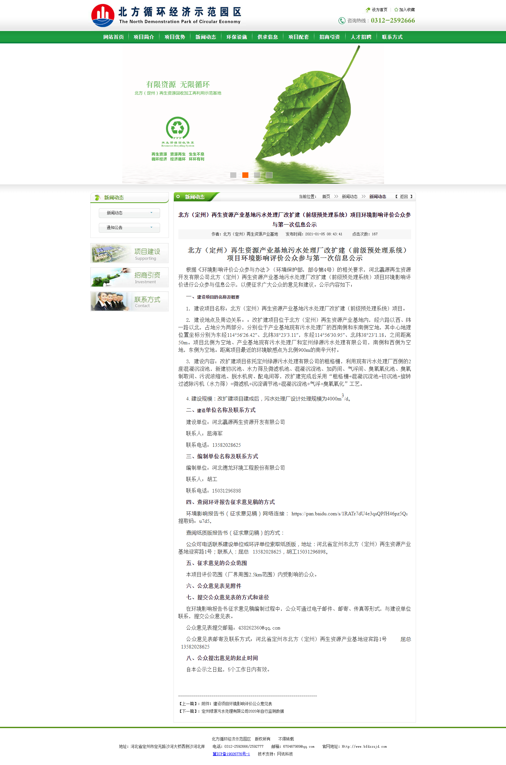

图2-1 本项目首次环境影响评价信息公开网络截图

2.2.2 报纸
本项目报告公示的载体为中国产经新闻（报纸刊号：CN11-0251），中国产经新闻报是项目所在地公众易于接触的报纸，符合《办法》第一条报纸载体选择的要求，报纸公开时间为2021年1月5日（总第3161期）和2021年1月8日（总第3164期）。报纸公示照片见图2-2、图2-3。
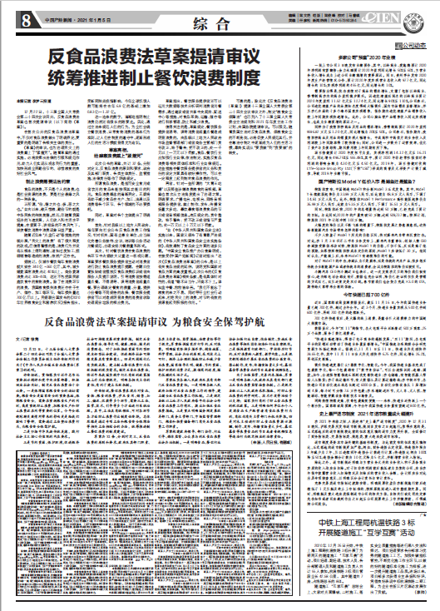

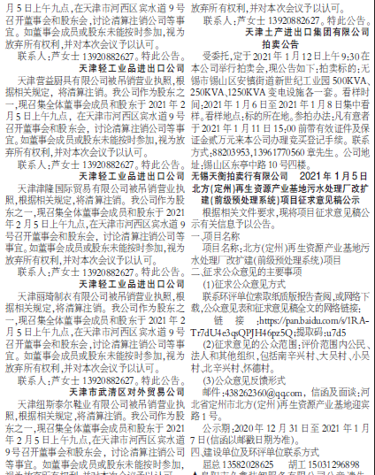

图2-2 报纸公示照片（1月5日）

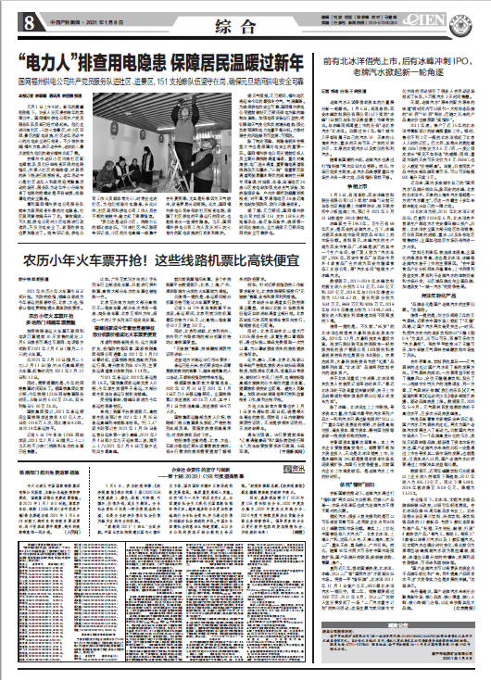

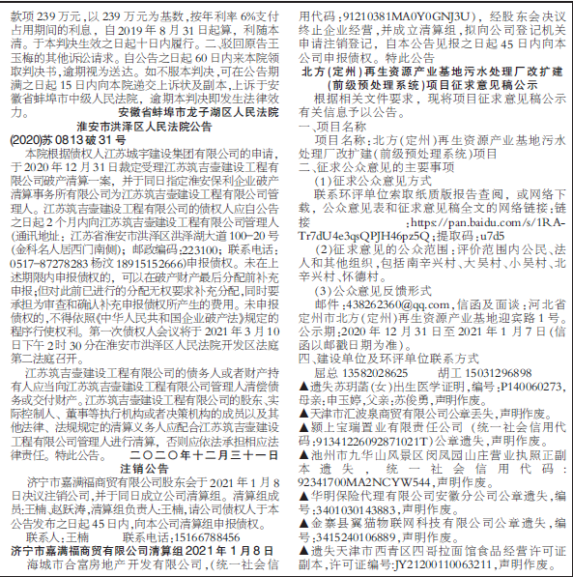

图2-3 报纸公示照片（1月8日）

2.3查阅情况
本项目环境影响报告书征求意见稿的查阅方式为百度云盘下载或联系环评单位进行查阅。在信息公开期间没有公民、法人和其他组织联系环评单位或到我公司对本项目纸质报告书进行查阅。

2.4公众提出意见情况
在本项目环境影响报告书征求意见稿信息公开期间未收到公民、法人和其他组织通过公示中提供的交流平台向建设单位及环评单位反馈意见。

3公众意见处理情况

3.1公众意见概述和分析
本项目通过网络平台、报纸公示形式进行了1次公众意见收集和调查工作。公示期间，建设单位和环评单位未收到任何公众关于本项目的来信、邮件及电话。本项目获得了周边群众、单位和相关团体的支持。

3.2公众意见采纳情况
无

3.3公众意见未采纳情况
无

4 报批前公开情况

4.1 公开内容及日期
我单位于2021年5月6日对《北方（定州）再生资源产业基地污水处理站改扩建（预处理系统）项目环境影响报告书（报批版）》及《建设项目环境影响评价公众参与说明》进行了信息公开。符合《环境影响评价公众参与办法》（2019年1月1日实施）中第二十条规定的“建设单位向生态环境主管部门报批环境影响报告书前，应当通过网络平台，公开拟报批的环境影响报告书全文和公众参与说明”的要求及第二十一条规定的“建设单位向生态环境主管部门报批环境影响报告书时，应当附具公众参与说明”的要求。

4.2 公开方式
本次信息公开选取的网络平台为，符合《环境影响评价公众参与办法》（2019年1月1日实施）中的相关要求。
网络公示的时间为：2021年5月18日。
公示网站：北方循环经济示范园区官网。

5其他
本项目环境影响评价公众参与说明及其附件均进行存档、备查。

6诚信承诺
我单位已按照《环境影响评价公众参与办法》（2018年部令第4号）等要求，在北方（定州）再生资源产业基地污水处理站改扩建项目环境影响报告书编制阶段开展了公众参与工作，并按照要求编制了公众参与说明。
我单位承诺，本次提交的《北方（定州）再生资源产业基地污水处理站改扩建项目环境影响评价公众参与说明》内容客观、真实，未包含依法不得公开的国家秘密、商业秘密、个人隐私。如存在弄虚作假、隐瞒欺骗等情况及由此导致的一切后果由河北瀛源再生资源开发有限公司承担全部责任。

承诺单位：河北瀛源再生资源开发有限公司
承诺时间：2021年5月

